TW-X97型汽车电工电子实验箱

一、设备概述
实验系统主要由汽车电工电子实验箱及电子电路实训模块收纳箱组成。实验箱上设有数字电压表、数字电流表、逻辑电平开关及显示模块，PWM信号发生器，直流微安表，220V电源插座，提供正负12V、正负5V直流电源，1.2~35V可调直流电源，15V交流电源等。
该实训系统可进行汽车电器的原理及相关参数的检测，主要是学生按照原理图单元连接好后进行调试与运行，用万用表检测相关参数；加强了学员对电工电子理论知识和技能培训。
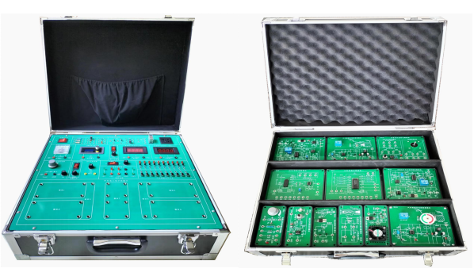

二、技术性能
- 工作电源：单相三线制 AC220V±5% 50HZ
2.安全保护：过流保护，短路保护等
3. 产品尺寸：≥460*425*200mm
4.额定功率：≤0.5KW
5.环境温度：-10～50℃
6.相对温度：≤85%

三、实验模块
汽车电子原理检测模块由透明封闭元件盒及PCB板构成。元件盒体由透明有机工程塑料注塑而成，具有示教功能，使用者能够观察到元件形状和接线方式，有利于教师讲解和学生认识；面板采用PCB制作而成，表面清爽、符号线路清晰、元件更换容易。元件盒面板尺寸58mm*124mm，124mm*146mm两种规格。
配套20块实验模板，其中包括：电路元件的伏安特性测试模块；简单RC电路频率特性测试模块；线性运放电路模块；集成功率放大电路模块；555定时器应用模块；D/A 转换电路模块；A/D 转换电路模块；全自动空调模块；空调电子扇控制模块；车前灯自动转换装置模块；汽车雨刷自动控制器模块；步进电机驱动电路模块；点火控制模块；油泵PWM油压控制模块；燃油喷射系统模块；水温传感器电阻检测模块；车速传感器测试模块；函数信号发生板，AX512V直流恒压源；IC2集成座（14P）等。

四、实验箱功能介绍
1. 电工电子箱认识实验
2. 电路元件的伏安特性测绘
3. 简单RC电路的过渡过程
4. 整流、滤波电路的测试
5. 集成运放的线性运算电路（反向比例运算电路、同向比例运算电路、反向加法运算电路）
6. 集成功率放大器
7. 555 定时器的应用--多谐振荡器
8. 基本门电路的测量
9. D/A 转换电路
10. A/D 转换电路
11. 全自动空调
12. 空调电子扇控制模块
13. 车前灯转换电路
14. 汽车雨刷器
15. 步进电机控制模块
16. 汽车点火电路
17. 燃油喷射系统控制模块
18. 水温传感器
19. 车速传感器及测速电路
20. PWM油压控制
21. 函数信号发生器
五、电子实训创新教学与管理模块-元器件检测模块
（1）印刷线路板为单层印刷电路板，印刷线路板厚度为2mm，每块印刷线路板四个角上有4mm镙丝固定孔。
（2）印刷线路板的正面印刷：正面用白底黑字清晰的绘制出器件符号。印刷线路板的反面制作：印刷线路板线宽3mm，器件装在反面, 正面用镀金接线孔引出。
（3）线路板固定在塑料密封盒口上，塑料密封盒底内贴一个写有编号内容的无线射频卡，手持式RFID读卡器，除了要能读写无件盒的编号，还要能显示出该元件盒的标准答案。
（4）元器件检测元件为三极管、电解电容、二极管，晶闸管、单结晶体管检测内容为器件类型、 管脚名及好坏的判断，每块检测板在内部接线要有所差异，如三极管的E、B、C三个极任意接到编号为1、2、3的三个引出点上。
（5）RFID读卡全室共配置1套。

